**UNIVERSIDAD TECNOLOGICA DE AGUASCALIENTES**

**TECNOLOGIAS DE LA INFORMACIÓN Y COMUNICACIÓN**

**PROYECTO UNIDAD III**

Herramienta IaC

**INTEGRANTES**

* Jennifer Andehui López López
* Axel Geovanni Ortega Contreras

**MATERIA**

Computo en la nube

**PROFESOR**

José Alberto Rodríguez Castañeda

**GRADO Y GRUPO**

IRIC 8ª

**PROYECTO UNIDAD III**

Usando la herramienta de IaC de su preferencia crear la misma infraestructura usada para el proyecto de la unidad 2

* Web server
* load balancer
* Autoscaling groups
* Componetes de red

Los cambios a la infraestructura deberán estar almacenados y con seguimiento adecuando en un repositorio de GIT con commits de ambos participantes del proyecto

Deberá subir a esta asignación un documento con evidencias de la ejecución de las herramientas de IaC para la creación de la infraestructura

1.- Ingresamos a ClouFormation de amaon aws



2.- La primera vez que abra AWS CloudFormation Designer, comienza con una plantilla en blanco. Utilizaremos AWS CloudFormation Designer para comenzar a rellenar la plantilla arrastrando los recursos como, por ejemplo, una VPC y una instancia EC2 a su plantilla. También crearemos enlaces entre ellas. Por ejemplo, utilizaremos AWS CloudFormation Designer para crear una conexión entre la gateway de Internet y la VPC.

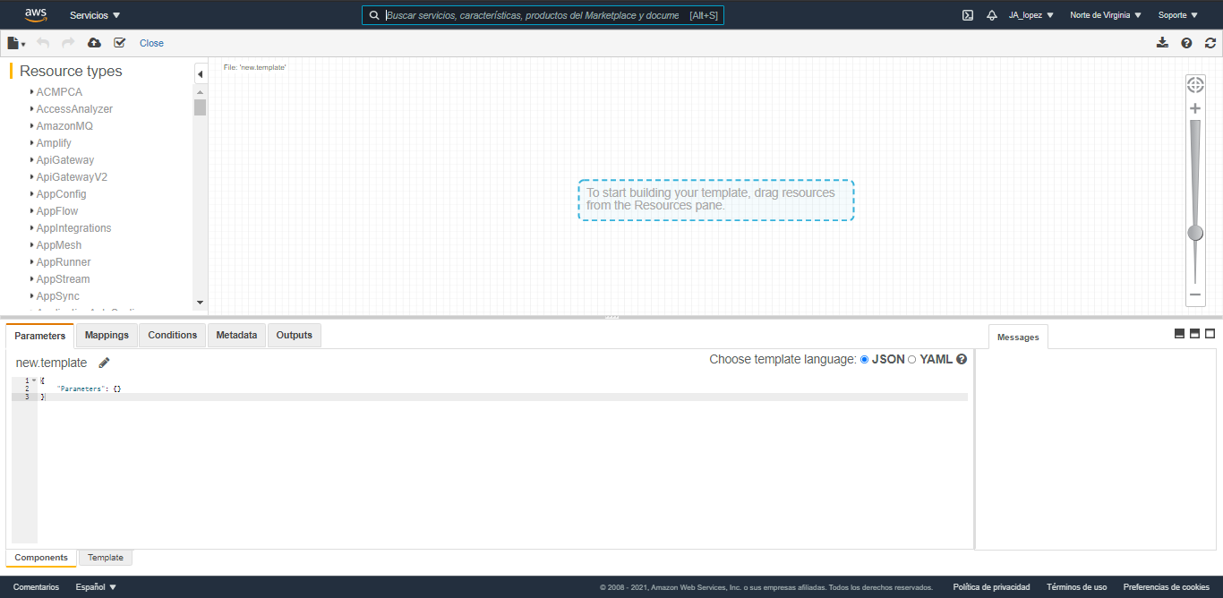

3.- Cambiamos el nombre de nuestra plantilla

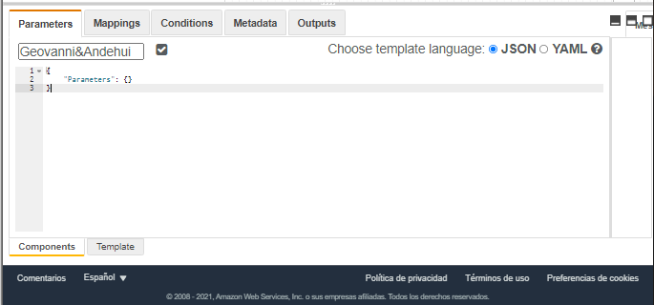

4.- En el panel Resource types (Tipos de recursos), desde la categoría EC2, arrastre un tipo de recurso VPC hacia el panel Canvas (Lienzo).

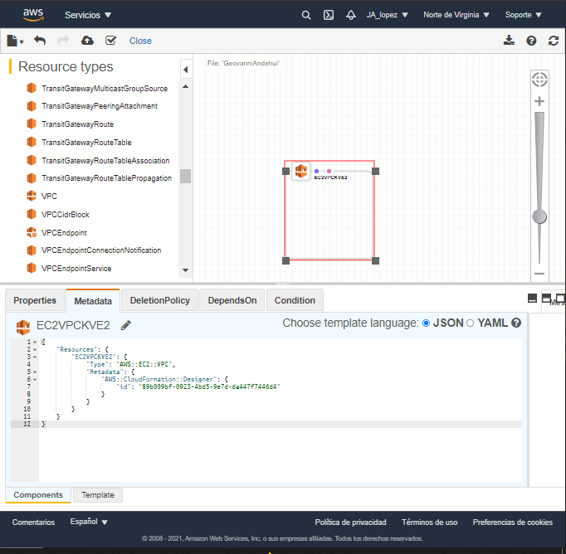

5.- Nos arroja el siguiente código

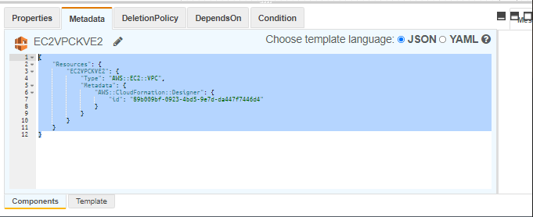

6.- Añada un tipo de recurso Subnet dentro de la VPC y cámbiele el nombre por PublicSubnet.

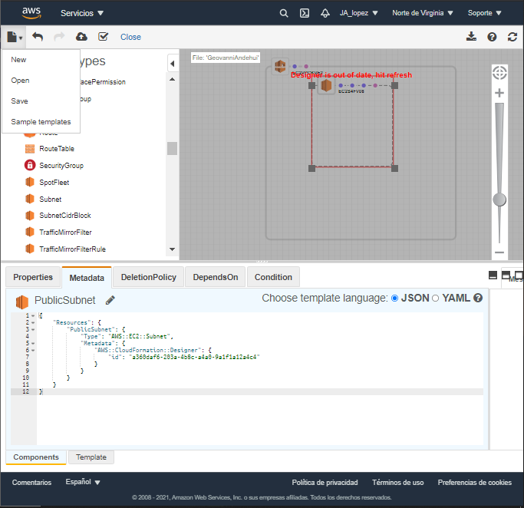

7.- Al agregar la subnet, nos arroja el siguiente código

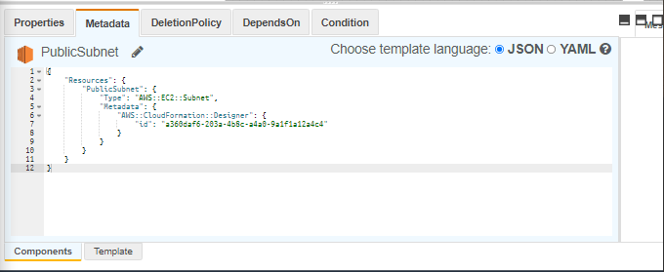

8.- Añada un tipo de recurso Instance dentro del recurso PublicSubnet y cámbiele el nombre por WebServerInstance.

